Қош келдің Жаңа жыл

Зал іші әдемі, мерекеге сай безендірілген.Ортада әдемі шырша, әртүрлі ойыншықтары ілінген.
Жүргізуші: Бүгін келді жаңарып
Сәбилердің тағыда
Би билейді ән салып
Жасыл шырша жанында
Сәлем бізден баршаға
Құттықтаймыз жар сала
Бүгін бізде Жаңа жыл
Қош келіпсіз шыршаға
Жаңа жылда көңілді
Шырқалады әніміз
Ата-аналар сіздерді
Құттықтаймыз бәріміз
Жүргізуші : Балалар бүгін Жаңа жыл мерекесі олай болса,әнде салайық ,тақпақты айтайық,биде билейік.Балалар бүгін бізге мерекеге шыршаның ойыншықтарын ілісуге көмектесуге Сиқыршы барыс пен аюды өзімен бірге ерте келіпті.

Сиқыршы: Бәрекелді жарайсыңдар Қараңдаршы,айнала неткен керемет, әсем мына шыршамыздағы ойыншықтардың алуан түрлері бар екен.Бәрімізде әп-әдемі жаңа жылдық киімдерімізді киіп жиналып қалыппыз.Бірақ шыршамыз көңілсіз,қане менің сиқырлы таяғымның көмегімен шамдарын жағайық.Балалар менің сиқырлы таяғымның күші жетпей жатыр.

Жүргізуші: Жаңа жылда балалар бізге қонаққа кім келеді?
Балалар:Аяз ата 3рет қайталайды
Мыстан кіріп келеді.
Мыстан: Пай –пай !Мен қайда келдім өзі. Мына шыршаның кереметін-ай!Уйге алып кетсем бе екен?Осы кезде мыстан төменге еңкейіп,шыршаның түбімен жұлып алғысы келеді?
Жүргізуші: Мыстан әжей.Мыстан әжей.
Мыстан:Мыстан оған мән бермейді де,шыршаны жұлуын тоқтатпайды.
Жүргізуші :Мыстан әже біз Жаңа жыл мерекесін тойлап жатырмыз.Тимеңіз біздің шыршамызға.

Мыстан:Мыстан сөзге мән бермей ,былай дейді:
Туу(Маңдайдағы терін сүртіп тұрып) Мына шыршаның тамырының тереңінен отырғызылған екен .
Жұлынбайды ғой.
Сиқыршы: Тоқтат Мыстан мына шуды,Жаңа жыл достық ,татулық мерекесі емеспе?
Мыстан:Жаңа жыл болмайды,шыршаны өзіммен бірге уйіме алып кетемін
Сиқыршы:Онда мен сені сиқырлы таяғыммен сиқырлап ,мейірімді Мыстанға айналдырамын.
Мыстан: Мүмкін емес !Мен сендерге шырша тойын тойлатпаймын.Ой –ой басым .Мен біртүрлі болып тұрмын.Балалар менде сендердің мерекелеріңе қатысып тамашаласам боладыма?
Жүргізуші: иә,әрине болады.Ал балалар онда ортамызға Аяз атаны шақырайық. 3рет қайталайды

Аяз Ата:
Құтты болсын балалар
Келген жаңа жылдарың
Алаңдамай өсіңдер
Еркелеп қыз ұлдарым
Өткен жылы келіп ем
Бәріңді де көріп ем
Жыл өткізіп келем деп
Уәдемді беріп ем
Ойларың мен бойларыңда
Бірдей өсіп қалдыңдарма?
Ал мен кіммін айтыңдаршы
Мені тани алдыңдарма?

Балалар:Аяз ата!
Ақшақар:Сәлеметсіңдерме балалар?Жаңа жылдарың құтты болсын!
Суйсіндірер маңайды
Ақшақармын арайлы
Жалт-жұлт еткен жүзімнен
Күміс сәуле тарайды

Жүргізуші:Аяз Ата біздің балалардың сізге дайындаған тақпақтары бар екен.Сіз отырып дем алып балалардың тақпағын тамашалаңыз
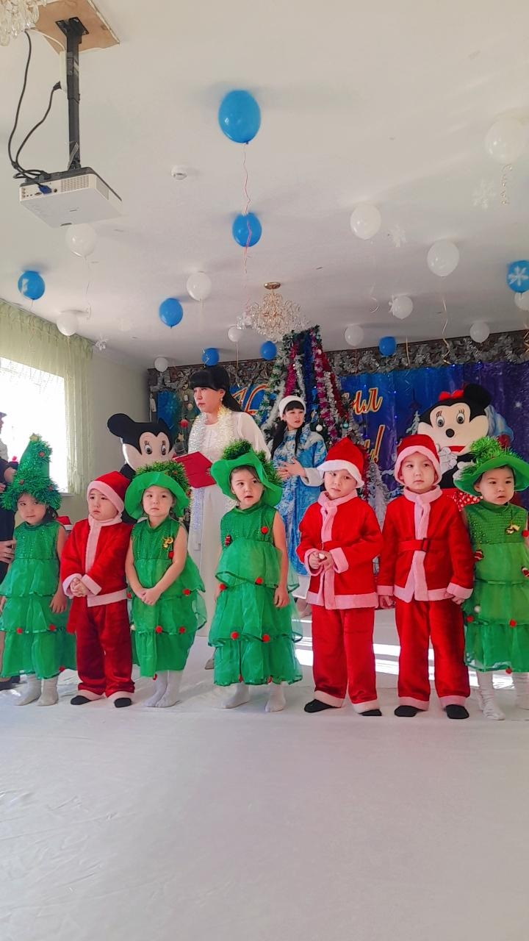

Нұрсәуле: Кел балалар тақпақты
Тақылдатып айтайық
Аяз ата таң қалсын
Сыйлық алып қайтайық

Сабина: Аяз ата таңдаңыз
Тақпақ айтып берейік
Ортамызда шыршамыз
Ойнап бірге күлейік

Абдурахман: Тамаша,тамаша
Шыршамыз тұр жараса
Басында әсем жұлдызы
Көз тоймайды қараса

Айсұлтан: Жаңа жыл Жаңа жыл
Жаңа жылға жаңа жыр
Жасыл шырша жанында
Билеп барлық бала жүр

Гаухар: Жаңа жылым мол болсын
Басқан қадам оң болсын
Төрле төрле жаңа жыл
Бізге құтты жыл болсын!

Алуа: Оралдың өлкеме
Жаңа жыл армысың
Оранды ақ көрпеге
Асқар тау,қарлы шың
Жүргізуші:Би : Санта клаус биі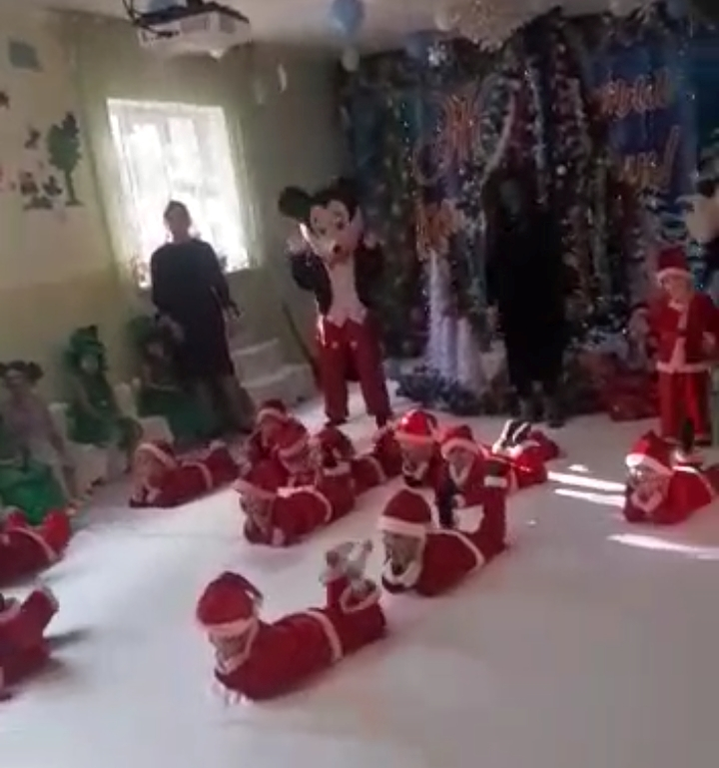

Жүргізуші: Ал балалар енді ортаға өткен жылмен жаңа жылымызды шақырайық.Ортаға қоян шығады.
Барыс жылы: Мен тағы қонақпын
Он екі жылда оралар
Сіздерге ақ ниет
Сіздерге де мың рахмет
Жүргізуші:Қош бол , барыс қош бол!
Қош келдің Жаңа жыл! (қоян ортаға кіреді
Қоян:Мен Жаңа жылмын ғой.Сендердің мерекелеріңе қатты асығып келдім. Жаңа жыл мерекесі құтты болсын!
Жүргізуші: Келесі кезекті тақпақтарға берейік

Сапарбай: Бүгін біз көңілдіміз
Жаңа жылды қарсы алып
Мерекеге келгендерді
Құттықтаймыз ән салып

Б.Алихан :Жаңа жылым мол болсын
Басқан қадам оң болсын
Төрле төрле жаңа жыл!
Бізге құтты жыл болсын!

Жанел: Әдемілеп біз ілген
Ойыншықтар тізілген
Қандай жақсы шыршамыз
Ән шырқайық баршамыз

Айша: О керемет,керемет
Бейне аппақ көбелек
Ақшақар жай көлбеңдеп
Қонып жатыр жерге кеп

Кәусар: Қалып едік сағынып
Күтіп алдық жабылып
Жолын қойдық жарық қып
Шыршаларға шам іліп
Жүргізуші :Би: Шырша биі
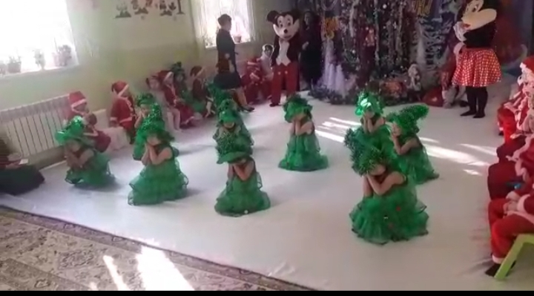
Аяз ата: Рахмет балапандарым,өнерлерің өрге жүзсін.Менің кететін уақытым болды.Мені де сендер сияқты балалар күтіп отыр.Ақшақар немерем сыйлықтарды үлестіріп береді.Сау болыңдар,балақайларым.Келесі кездескенше сау болыңдар!
Жүргізуші:
Құрметті қонақтар, балалар! Осымен Жаңа жылға арналған мерекеміз аяқталды. Көріп тамашалағандарыңызға рахмет.Жаңа жыл құтты болсын.Отбасыларыңызға тек бақыт пен қуаныш әкелсін !

